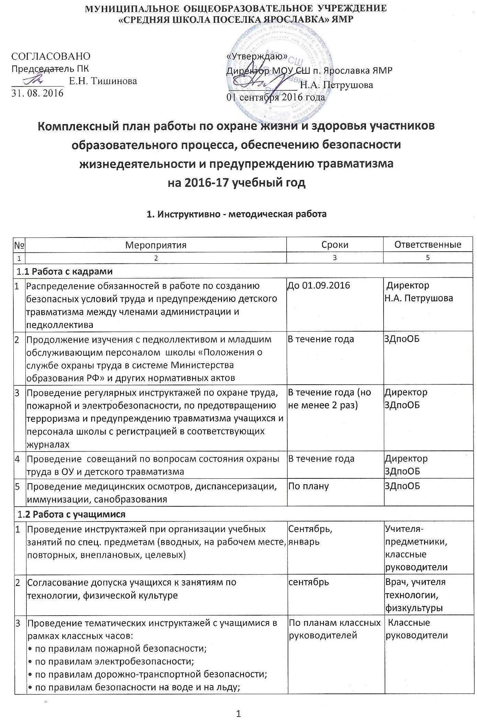
• по правилам безопасности на спортивной площадке;
• по правилам безопасности при обнаружении взрывчатых веществ и подозрительных предметов;
• по правилам поведения в экстремальных ситуациях;
• по правилам безопасного поведения на железной дороге;
• по правилам безопасного поведения во время схода снега с крыш и падения сосулек;
• по правилам поведения во время каникул и др.
5 | Проведение внеплановых инструктажей при организации внеклассных мероприятий, при несчастных случаях и изменениях нормативных документов. | В течение года по необходимости | Зам. директора  Классные руководители
6 | Проведение целевых инструктажей при организации трудовой деятельности учащихся | В течение года | Ответственный преподаватель
7 | Проведение внеплановых инструктажей по вопросам состояния детского травматизма в школе, районе. | В течение года | Классные руководители
8 | Проведение профилактических бесед и обучение учащихся работниками ГИБДД, УВД, ОСВОДа, пожарной части № 23, МЧС | По плану воспитательной работы | ЗДпоВР  Классные руководители
9 | Проведение с учащимися общешкольных учебных эвакуаций | В течение года, не реже 3 раз | ЗДпоОБ  Зам. директора
10 | Оформление стендов по обеспечению безопасности жизнедеятельности учащихся | В течение года | ЗДпоОБ
11 | Проведение тематических месячников по обеспечению безопасности жизнедеятельности учащихся | Согласно планов управления образования | ЗДпоВР  классные руководители
12 | Участие учащихся в мероприятиях разного уровня по обеспечению безопасности жизнедеятельности | В течение года | ЗДпоВР  классные руководители
13 | Проведение медицинских осмотров, диспансеризации, иммунизации учащихся | По плану | Врач, медицинская сестра школы
14 | Профилактическая работа по вопросам здорового образа жизни | По плану воспитательной работы | ЗД по ВР  Классные руководители
1.3 Работа с родителями
1 | Изучение с родителями вопросов обеспечения безопасности школьников в рамках педагогического всеобуча по темам:  • предупреждение дорожно-транспортного травматизма детей;  • соблюдение правил пожарной безопасности;  • безопасное поведение на воде и на льду;  • правила безопасности при обнаружении взрывчатых веществ и подозрительных предметов;  • правила поведения в экстремальных ситуациях;  • правила безопасного поведения на железной дороге;  • правила поведения учащихся в период каникул | По плану воспитательной работы | Зам. директора  Классные руководители
2 | Работа с родителями по вопросам здорового образа жизни | По плану воспитательной работы | Зам. директора

2. Делопроизводство по охране труда.

№ | Мероприятия | Сроки | Ответственность
1 | Обновление инструкций по охране труда для учащихся и работников школы | По необходимости | Директор, ЗДпоОБ  Председатель ПК
2 | Работа над пакетом локальных актов и документации по охране труда | В течение года | Директор  Зам. директора председатель ПК
3 | Заключение с профсоюзным комитетом соглашения по охране труда | Сентябрь | Директор  Председатель ПК
4 | Составление актов проверки выполнения соглашения по охране труда | Май, по мере необходимости | Директор  Председатель ПК
5 | Учеба по охране труда сотрудников МОУ СШ п. Ярославка ЯМР | Ноябрь 2016 | ЗДпоОБ

3. Мероприятия по предупреждению детского травматизма
№ | Мероприятия | Сроки | Ответственные
1 | Прием и аттестация кабинетов к началу учебного года выполнению санитарно-гигиенических требований к учебным занятиям | Август | Комиссия
2 | Обучение членов трудового коллектива, вновь принимаемых на работу, | В течение года | ЗДпоОБ
3 | Проведение регулярных инструктажей с учащимися по поведению в школе (на переменах), во время каникул, гололеда, схода снега и падения сосулек, ледостава, перехода дороги и другое | Не менее двух раз в год | Классные руководители  ЗДпоВР
4 | Изучение безопасного маршрута «Дом-школа-дом» для учащихся 1-4 классов | Сентябрь | Классные руководители  ЗДпоВР
5 | Проведение ситуативных игр на классных часах, на внеурочных занятиях. Тематика:  -«что будет, если ударить одноклассника портфелем!»  - «почему нельзя бегать во время перемены?» и др.  Привитие ответственности за последствия своих поступков | Постоянно | ЗДпоВР
6 | Тщательный разбор всех случаев травматизма, выявление виновных и путей предупреждения подобных случаев. | Постоянно | Комиссия  ЗДпоОБ
7 | Проведение оперативных совещаний по вопросам состояния охраны труда в ОУ | На планёрках | Директор
8 | Организация дежурства учителей и учащихся перед началом занятий и на переменах | в течение учебного года | ЗДпоВР
9 | Организация динамической паузы в начальной школе перед началом уроков и после урока | Постоянно | Учителя начальных классов
10 | Оформление в классах уголков по профилактике детского травматизма, создание папки методической литературы по обучению детей дорожной безопасности | сентябрь-ноябрь | Классные руководители
11 | Занятия по профилактике детского травматизма на уроках ОБЖ в 6-11 классах | Согласно рабочих программ | Педагог-организатор ОБЖ
12 | Проведение лекций сотрудниками ГИБДД и МЧС с учащимися школы | в течение учебного года | ЗДпоВР

4. Создание безопасных условий труда.

№ | Мероприятия | Сроки | Ответственные
1 | Подготовка школы к началу нового учебного года | Июль-август | Директор, ЗДпоАХР,  ЗДпоОБ
2 | Подготовка школы к работе в зимних условиях | Октябрь-ноябрь | ЗДпоАХР
2 | Проверка учебных кабинетов и мастерских на предмет соответствия требованиям техники безопасности | Август-сентябрь и в течении года | Комиссия
3 | Техническое обслуживание автоматической пожарной сигнализации и системы оповещения по договору с обслуживающей организацией | 1 раз в месяц по графику, 1 раз в квартал с составлением акта | ЗДпоОБ  ЗДпоАХР
4 | Проверка работы (ежедневно) и техническое обслуживание кнопки тревожной сигнализации по договору с обслуживающей организацией | 1 раз в месяц по графику | ЗДпоАХР
5 | Промывка и опрессовка отопительной системы | Июнь | ЗДпоАХР
6 | Проведение очередных испытаний электроустановки здания | Июль-август | ЗДпоОБ
7 | Приобретение защитных средств для преподавателей спецкабинетов и технического персонала школы | В течение года | ЗДпоАХР
8 | Переоснащение школы новыми огнетушителями и перезарядка имеющихся | В соответствии со сроками | ЗДпоАХР
9 | Следить за исправностью канализации и водопровода, отопительной системы, приборов освещения | В течение года | ЗДпоАХР
10 | Следить за исправностью противопожарных дверей | Постоянно, не реже 1 раза в квартал с оформлением акта проверки». | ЗДпоАХР

5.Организация работы по гражданской обороне и ЧС

№ | Мероприятия | Сроки | Ответственные
1 | Выполнение основных мероприятий по плану  ГО и ЧС школы | По плану | ЗДпоОБ
2 | Ревизия оснащения МОУ СШ п. Ярославка ЯМР комплектами индивидуальных средств защиты | Сентябрь | ЗДпоАХР
3 | Оформление уголков ОБЖ в учебных кабинетах и рекреациях школы | В течение года | Учитель ОБЖ
4 | Проведение месячника ГО и ЧС  - инструктивное совещание по проведению «Дня защиты детей»  -организационно- подготовительная работа ко «Дню защиты детей»  -проведение «Дня защиты детей»  -совещание по итогам «Дня защиты детей» Издание итогового приказа | апрель - май | ЗДпоОБ, ЗДпоВР  Педагог-организатор Классные руководители

6.Мероприятия по предупреждению террористических актов

№ | Мероприятия | Сроки | Ответственные
1 | Инструктажи педагогического и технического персонала, учащихся по темам:  -действия по предупреждению установки взрывчатых веществ;  -действия при обнаружении подозрительных предметов;  -о порядке действий при получении анонимных сообщений с угрозами совершения актов терроризма | В течение года | ЗДпоОБ, ЗДпоАХР  классные руководители
2 | Установка постов охраны ( дежурных) на этажах школы. | Ежедневно | ЗДпоВР  Дежурный администратор
3 | Ежедневная проверка подсобных помещений, подвалов, укромных мест | В течение года | ЗДпоАХР
4 | Отработка практических действий по эвакуации персонала школы и учащихся по сигналу тревоги | Не менее 2 раз в год | ЗДпоОБ
5 | Наблюдение за автотранспортом, находящимся в пределах зоны безопасности школы | В течение года | Дежурный администратор
6 | Обследование территории и прилегающих помещений во время проведения массовых мероприятий с учащимися | В течение года | ЗДпоАХР , ЗДпоОБ

7.Мероприятия по противопожарной безопасности

№ | Мероприятия | Сроки | Ответственные
1 | Обновление инструкции по правилам пожарной безопасности и планов эвакуации с порядком действий при пожаре | По необходимости | ЗДпоОБ
2 | Оформление противопожарных уголков | В течение года | ЗДпоОБ  Педагог-организатор
3 | Издание приказов о назначении ответственных за противопожарное состояние здания школы | До 02 сентября | Директор
4 | Изучение с работниками Правил пожарной безопасности | Не менее 1 раза в год | ЗДпоАХР , ЗДпоОБ
5 | Проведение с учащимися бесед и занятий по правилам пожарной безопасности | Регулярно по программе | Классные руководители
6 | Проведение с учащимися инструктажа по правилам пожарной безопасности с регистрацией в классном журнале | Сентябрь Январь | Классные руководители
7 | Организация инструктажей по правилам пожарной безопасности со всеми работниками школы с регистрацией в специальном журнале | Октябрь | ЗДпоОБ
8 | Проведение практических занятий с обучающимися и работниками школы по отработке плана эвакуации в случае возникновения пожара | Не менее 2 раз в год | ЗДпоОБ
9 | Проведение проверки сопротивления изоляции электросети и заземления оборудования с составлением протокола | Май-Август | ЗДпоОБ
10 | Проведение перезарядки огнетушителей, а также контрольное взвешивание углекислотных и порошковых огнетушителей. Занесение номеров огнетушителей в журнал учета первичных средств пожаротушения | Июнь-август | ЗДпоАХР
11 | Проверка исправности электроустановок, электровыключателей и контактов, наличия в электрощитах стандартных предохранителей и отсутствия оголенных проводов | В течение года | ЗДпоАХР
12 | Обеспечение соблюдения правил пожарной безопасности при проведении детских утренников, вечеров, новогодних праздников, других массовых мероприятий, установка во время их проведения обязательного дежурства работников | В течение года | ЗДпоВР и ЗДпоОБ
13 | Организация хранения красок, лаков, растворителей и других легко воспламеняющихся жидкостей в несгораемых кладовках отдельно от здания школы | В течение года | ЗДпоАХР
14 | Систематическая очистка территории школы от мусора, недопущение его сжигания на территории | постоянно | ЗДпоАХР

8. Внутришкольный контроль

№ | Мероприятия | Сроки | Ответственные
1 | Административно-общественный контроль за состоянием охраны труда, готовность помещений к новому учебному году | Август | Комиссия
2 | Проверка классных журналов на наличие инструктажей учащихся по ТБ | В течение учебного года | ЗДпоОБ
3 | Работа классных руководителей с учащимися, допустившими нарушение правил дорожного движения (на основании сообщении ГИБДД) | В течение учебного года | ЗДпоВР  Классные руководители
4 | Проверка кабинетов технологии, физики, химии, информатики и физической культуры на предмет соблюдения требований охраны труда. | 1 раз в четверть | Комиссия  ЗДпоОБ
5 | Отработка навыков практических действий в условиях ЧС | Не менее 2 раз в год | Зам. директора
6 | Изучение процесса подготовки и проведения «Дня защиты детей» | Апрель-май | ЗДпоВР
7 | Соблюдение норм охраны труда при проведении уроков физкультуры и технологии | В течение года | Зам. директора
8 | Выполнение обучающимися инструкций по ОТ на уроках химии, физики, технологии, физической культуры и информатики | В течение года | Зам. директора
9 | Анализ работы по предупреждению детского травматизма | Май и посла каждого НС | ЗДпоВР
10 | Проверка состояния школьных электросетей, электроприборов и соблюдения мер электробезопасности в образовательном процессе | В течение года | ЗДпоАХР
11 | Проверка хранения прекурсоров | Сентябрь  Январь | Учитель химии
12 | Контентная фильтрация входной информации | постоянно | ЗДпоОБ

